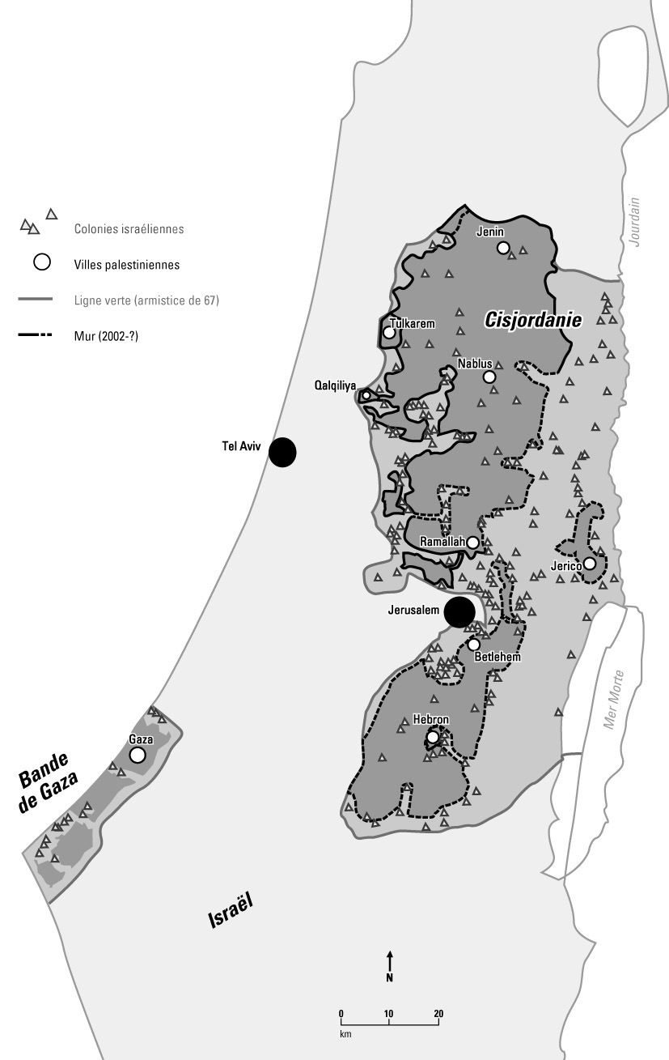
UN MUR POUR ENFERMER LES PALESTINIENS
Un mur de 600 à 700 km une fois achevé et plus de 700 barrages, tel est le projet en voie de réalisation, avec plusieurs centaines de bulldozers. A ce jour, 150 km sont terminés. Ce premier tronçon a coûté 300 millions de dollars, saisi 1500 hectares de terres palestiniennes, coupé 50 villages de leurs champs et de leurs puits, arraché plus de 100 000 oliviers et détruit des centaines de maisons. A Jayyush par exemple (près de Qalqiliya), le mur place du côté israélien les trois quarts des terres cultivées par les villageois.
Ce mur n’est pas construit sur la ligne verte (frontière de 1967), mais s’avance profondément à l’intérieur des terres palestiniennes. Il s’agit en fait de briser la Cisjordanie pour la transformer en une série d’enclaves contrôlées par Israël, et d’empêcher toute continuité territoriale d’un éventuel Etat palestinien. Ce que vise le mur, c’est de rendre la survie impossible aux Palestiniens et de pousser le plus grand nombre à quitter leur pays. Mais c’est aussi le mur de l’annexion : si le projet actuel était mené à son terme, Israël annexerait environ 5 % de la Cisjordanie côté Ouest, et une partie bien plus importante du côté du Jourdain.
Le Mur sera composé de plusieurs sections, certaines en béton, d'autres en fil de fer barbelé, d'autres encore combinant les deux. Le mur de béton aura en moyenne 8 m. de haut, avec des dizaines de miradors pourvus d'armes, et sera flanqué d'une zone tampon de 30 à 100 m. de large destinée aux clôtures électrifiées, aux fossés, aux caméras, et à la circulation des patrouilles.
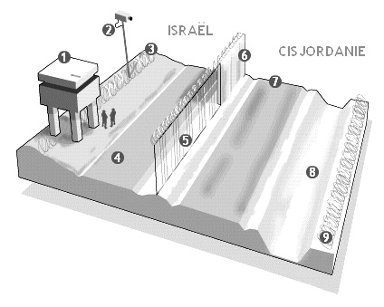  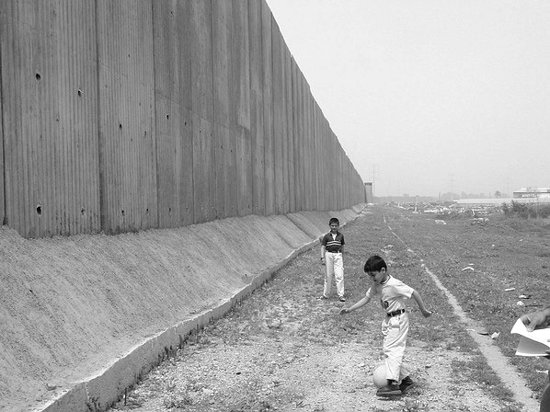 |  | Tour d'observation munie de radars et abritant des soldats disposant d'un équipement  de vision nocturne.   Caméra à imagerie infra-rouge; complétée par une surveillance vidéo constante à partir de ballons et de drones (avions sans pilote). Toutes les données sont relayées en temps réel vers un poste de commande.   Rouleaux de barbelés acérés («razor wire») d'une hauteur de 1 mètre 80.   Route asphaltée pour les mouvements de troupes. Entre la route et les barbelés, une piste de sable permet de conserver les traces de quiconque essaye de s'approcher.   Clôture métallique de 3 mètres de haut, munie de capteurs tactiles.   Le long des sections considérées par Israël comme « à haut risque », la clôture est remplacée par un mur de béton armé de 8 mètres de haut.   Route pour les véhicules de patrouille.   Fossé de deux mètres de profondeur pour empêcher le passage de véhicules palestiniens.   Rouleaux de barbelés acérés et capteurs au sol afin de détecter tout mouvement avant que la clôture ne soit atteinte.
